

**ASESMEN UJIAN PRAKTIK -**

**SERTIFIKASI JUNIOR PROGRAMMING**

**2017-JP-G8-Reva Setia Anugrah Putra**

Aplikasi Toko Reva merupakan aplikasi berbasis java yang memiliki fitur untuk manajemen dan transaksi barang antara lain seperti menambah barang stok dan harga, serta melakukan transaksi bagi pengguna. Level user hanya ada 1 yaitu level admin dengan email: [reva@gmail.com](mailto:reva@gmail.com) dan password: reva.

Tampilan login:

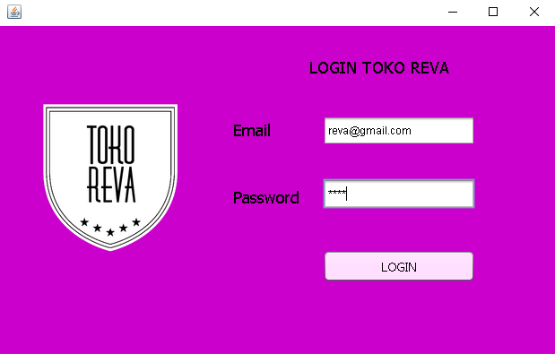

Pada tampilan login diberikan logo Toko dengan ciri khas tersendiri dan form button untuk memasukkan data akun admin yang nantinya menuju ke tampilan utama.

Tampilan Utama:

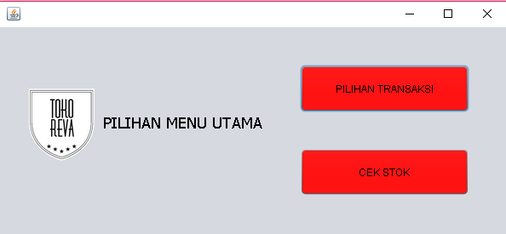

Pada tampilan utama user dapat memilih pilhan untuk ke menu transaksi ataupun mengecek dan input jumlah stok.

Tampilan Melihat Stok Barang:

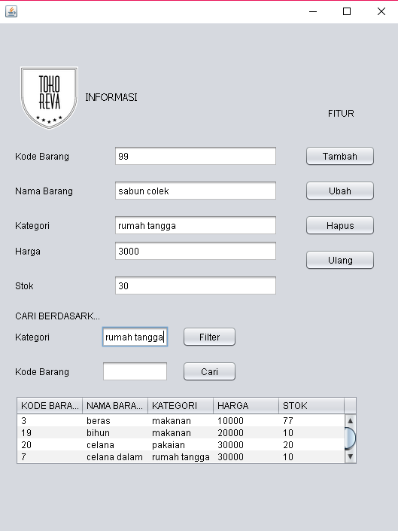

Pada menu pengecekan stok user dapat menginput barang sesuai dengan pilihan. Kode Barang, Nama Barang, Kategori, Harga, dan Stok. User dapat melakukan pilihan Tambah barang, Ubah Barang, Hapus Barang, serta melakukan Filtering kategori ataupun melakukan serach data barang melalui kode barang.

Yang nantinya data tersebut akan ditampilkan pada table barang yang terdapat pada bawah tampilan.

Tampilan Transaksi:

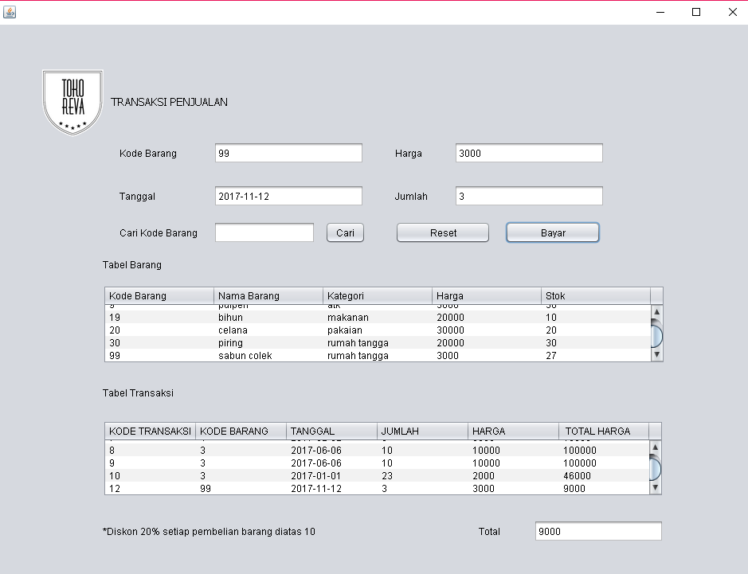

Menu tansaksi barang berisikan penginputan transaksi dimana kode transaksi, kode barang tanggal harga, dan jumlah barng diinputkan serta adanya fitur searching kode barang dari table transaksi yang telah diinputkan.Total Transaksi akan dapat dilihat pada bawah tampilan dimana total tersebut akumulasi dari transasksi-transaksi sebelumnya. Transaksi tersebut telah di akumulasi dengan perhitungan prosedur Potongan harga/diskon.

Database

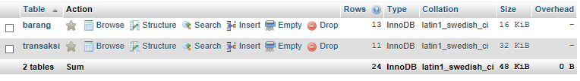

Tabel Barang

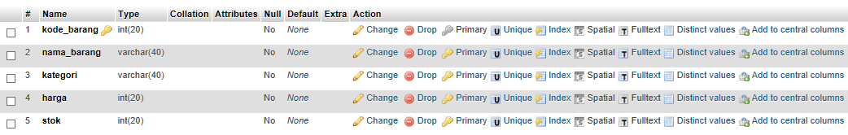

Tabel Transaksi